聖公會呂明才中學
S.K.H. Lui Ming Choi Secondary School
創科班 S1 Unit 1：創科人出發
Little Makers Class S1 Unit 1: Innovators Set Off
第 2 堂：設計思維五步——為同學設計理想筆袋
Lesson 2: The Five Steps of Design Thinking — Designing an Ideal Pencil Case for a Classmate
家課
Homework
姓名 Name：＿＿＿＿＿＿ 班別 Class：＿＿ 日期 Date：＿＿＿＿＿＿

完成日期 Due date：＿＿＿＿＿＿ 總分 Total：20 分／marks
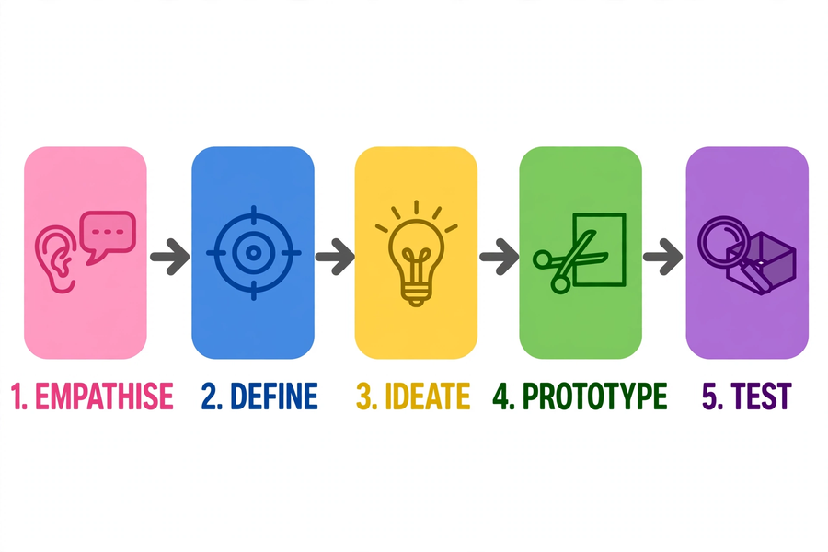
第一部分：選擇題（每題 2 分，共 10 分）
Part 1: Multiple choice (2 marks each, 10 marks total)
選出最適當的一項。
Choose the most appropriate answer.
Q1. 設計思維五個步驟的正確次序是甚麼？（2 分 / 2 marks）
What is the correct order of the five steps of design thinking?
A. 構思 → 原型 → 同理心 → 定義問題 → 測試
Ideate → Prototype → Empathise → Define → Test
B. 原型 → 測試 → 同理心 → 定義問題 → 構思
Prototype → Test → Empathise → Define → Ideate
C. 同理心 → 定義問題 → 構思 → 原型 → 測試
Empathise → Define → Ideate → Prototype → Test
D. 定義問題 → 同理心 → 測試 → 構思 → 原型
Define → Empathise → Test → Ideate → Prototype

Q2. 以下哪一條是好的訪問問題？（2 分 / 2 marks）
Which of the following is a good interview question?
A. 你喜歡這個筆袋嗎？
Do you like this pencil case?
B. 你平時怎樣整理筆袋裡的文具？為甚麼這樣做？
How do you usually organise the stationery in your pencil case? Why?
C. 你的筆袋是藍色的嗎？
Is your pencil case blue?
D. 你覺得我的設計好嗎？
Do you think my design is good?

Q3. 一句好的「需要陳述」必須包含哪三個要素？（2 分 / 2 marks）
Which three elements must a good "need statement" contain?
A. 用家、需要、原因
User, need, reason
B. 顏色、大小、價錢
Colour, size, price
C. 問題、答案、分數
Problem, answer, score
D. 設計師、物料、時間
Designer, materials, time

Q4. 關於原型，以下哪一項是正確的？（2 分 / 2 marks）
About prototypes, which of the following is correct?
A. 原型必須一次做到完美
A prototype must be perfect at once
B. 原型應該花最多時間裝飾外觀
Most time should be spent decorating a prototype
C. 原型越貴越好
The more expensive a prototype, the better
D. 原型用便宜物料快速製作，目的是測試意念
A prototype is built quickly with cheap materials to test ideas

Q5. 向用家收集回饋時，應該先做甚麼？（2 分 / 2 marks）
When collecting feedback from the user, what should come first?
A. 直接指出原型所有缺點
Point out all the flaws of the prototype directly
B. 先說喜歡之處，再提改善建議
First say what you like, then suggest improvements
C. 為原型辯護，解釋設計意圖
Defend the prototype and explain the design intent
D. 請用家給原型評分
Ask the user to grade the prototype

第二部分：問答題（共 10 分）
Part 2: Short questions (10 marks total)
Q1. 列出設計思維的五個步驟，並用一句話說明每一步的目的。（5 分）（5 分 / 5 marks）
List the five steps of design thinking and explain the purpose of each step in one sentence. (5 marks)
答 Answer：＿＿＿＿＿＿＿＿＿＿＿＿＿＿＿＿＿＿＿＿＿＿＿＿＿＿＿＿＿＿
Q2. 為你的同伴寫一句「需要陳述」，須包含用家、需要、原因三個要素。（2 分）（2 分 / 2 marks）
Write one "need statement" for your partner, containing the three elements of user, need and reason. (2 marks)
答 Answer：＿＿＿＿＿＿＿＿＿＿＿＿＿＿＿＿＿＿＿＿＿＿＿＿＿＿＿＿＿＿
Q3. 完成「理想筆袋設計記錄表」：整理訪問記錄，寫出需要陳述，寫下用家的一項回饋，以及你下次會如何改良（不少於五十字）。（3 分）（3 分 / 3 marks）
Complete the "Ideal Pencil Case Design Record Sheet": organise the interview records, write the need statement, note one piece of user feedback, and how you would improve the design next time (at least 50 Chinese characters). (3 marks)
答 Answer：＿＿＿＿＿＿＿＿＿＿＿＿＿＿＿＿＿＿＿＿＿＿＿＿＿＿＿＿＿＿

